TALLER 4 EDICIÓN DE TEXTO ( Total procedimientos 10)
En el siguiente texto realice las siguientes operaciones:
- Utilizando la opción de Buscar y reemplazar del procesador de texto Word
  - Busque las palabras el ordenador y reemplácelo con las palabras la computadora.
  - Busque el texto representaciones y reemplácelo con la palabra carácter.
  - Busque la palabra realizados y reemplácelo con la palabra efectuados.
  - Busque la palabra forman y reemplácelo con la palabra constituyen.
  - Busque 3D y reemplácelo con las palabras tercera dimensión.
- Usando la opción de traducir del programa Word, traduzca el último párrafo de la lectura.
- Aplicando la opción de sinónimos de Word, cambie las siguientes palabras en el texto por una que usted considere que queda bien.
  - Decir.
  - Hace.
  - Escribir.
  - Quiere.
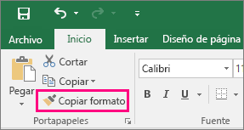
- Con la opción copiar formato copie el formato del texto del párrafo cuyo título es SISTEMA BINARIO y aplíquelo a toda la lectura.
TECNOLOGÍA DIGITAL Y SISTEMA BINARIO.
Las computadoras trabajan con un sistema increíble, que utiliza sólo dos valores para manipular cualquier tipo de información. Esto quiere decir que todas las operaciones que el ordenador hace, desde permitirnos escribir un simple texto hasta jugar juegos 3D, son realizados utilizando sólo dos valores, que son los dígitos “0” (cero) y “1” (uno).
SISTEMA BINARIO
De forma general, binario es un sistema que utiliza sólo dos valores para representar sus cuantías. Es un sistema de base dos. Esos dos valores son el “0” y el “1”. A partir de eso podemos concluir que para el “0” hemos desconectado, o no tenemos señal, y para el “1” hemos conectado o estamos con señal. El sistema que utilizamos diariamente, es el sistema de base diez, llamado también base decimal. Ese sistema utiliza los números 0, 1, 2, 3, 4, 5, 6, 7, 8, y 9. En las computadoras estos ceros “0” y unos “1” son llamados dígitos binarios o solamente “bit”, la cual es una conjunción de dos palabras de la lengua inglesa: “binary digit”. Podría considerarse que el bit es la menor unidad de información de las computadoras. De esta forma, es igual decir dígito “0” y dígito “1”, o, bit “0” y bit “1”.
Como se forman los caracteres con el sistema binario
Son los bits los que forman cualquier información, sin embargo, un bit solo no hace nada, es sólo una señal. Para que los bits puedan realmente formar una información, necesitan ser agrupados, reunidos. Esos grupos pueden ser de 8, 16, 32 o 64 bits.
8 bits
10100110
A pesar de parecer un sistema limitado, agrupando bits es posible hacer una infinidad de representaciones. Vamos a tomar como ejemplo un grupo de 8 bits donde es posible hacer las siguientes representaciones para los números decimales:
Caracteres alfanuméricos y sus equivalentes en binario
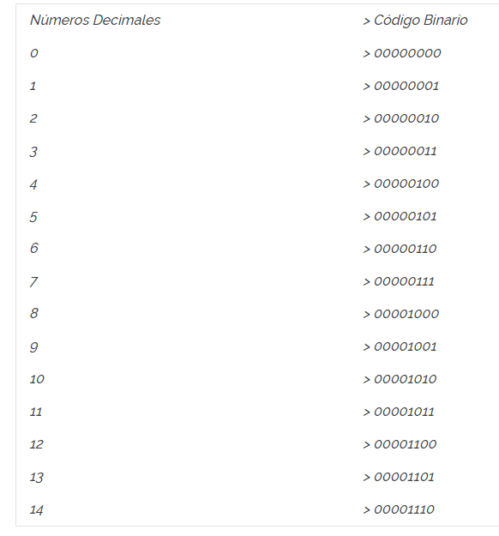
Los números decimales están representados en grupos de ocho bits. Pero, como ocurre en el sistema decimal, todo lo que estuviera a la izquierda de los dígitos binarios no valen nada. Por ejemplo: el decimal 14 es 1110 en binario, o 00001110 o 000000001110 o también 0000000000001110.
La computadora reúne grupos predefinidos de bits (8, 16, 32 o 64) para formar una información, o sea, un carácter. Un carácter es cualquier letra, número o símbolo.
HomeTecnologiasEl sistema binario
El sistema binario
Las computadoras trabajan con un sistema increíble, que utiliza sólo dos valores para manipular cualquier tipo de información. Esto quiere decir que todas las operaciones que la computadora hace, desde permitirnos escribir un simple texto hasta jugar juegos 3D, son realizados utilizando sólo dos valores, que son los dígitos “0” (cero) y “1” (uno).
¿Pero cómo es eso es posible? ¿Cómo es que la computadora consigue operar con todos sus procesos utilizando sólo los dígitos? ¿Cómo funciona en la práctica? ¿Será que dentro de un procesador o en un disco duro veremos, literalmente, una hilera de “0” y “1”? Todas estas respuestas las obtendremos en el siguiente post donde precisamente hablaremos un poco de la magia del sistema binario.
¿Qué es el sistema binario?
De forma general, binario es un sistema que utiliza sólo dos valores para representar sus cuantías. Es un sistema de base dos. Esos dos valores son el “0” y el “1”. A partir de eso podemos concluir que para el “0” hemos desconectado, o no tenemos señal, y para el “1” hemos conectado o estamos con señal.
El sistema que utilizamos diariamente, es el sistema de base diez, llamado también base decimal. Ese sistema utiliza los números 0, 1, 2, 3, 4, 5, 6, 7, 8, y 9.
En las computadoras estos ceros “0” y unos “1” son llamados dígitos binarios o solamente “bit”, la cual es una conjunción de dos palabras de la lengua inglesa: “binary digit”. Podría considerarse que el bit es la menor unidad de información de las computadoras. De esta forma, es igual decir dígito “0” y dígito “1”, o, bit “0” y bit “1”.
Como se forman los caracteres con el sistema binario
Son los bits los que forman cualquier información, sin embargo, un bit solo no hace nada, es sólo una señal. Para que los bits puedan realmente formar una información, necesitan ser agrupados, reunidos. Esos grupos pueden ser de 8, 16, 32 o 64 bits.
8 bits
10100110
A pesar de parecer un sistema limitado, agrupando bits es posible hacer una infinidad de representaciones. Vamos a tomar como ejemplo un grupo de 8 bits donde es posible hacer las siguientes representaciones para los números decimales:
Caracteres alfanuméricos y sus equivalentes en binario
Números Decimales > Código Binario
0 > 00000000
1 > 00000001
2 > 00000010
3 > 00000011
4 > 00000100
5 > 00000101
6 > 00000110
7 > 00000111
8 > 00001000
9 > 00001001
10 > 00001010
11 > 00001011
12 > 00001100
13 > 00001101
14 > 00001110
Los números decimales están representados en grupos de ocho bits. Pero, como ocurre en el sistema decimal, todo lo que estuviera a la izquierda de los dígitos binarios no valen nada. Por ejemplo: el decimal 14 es 1110 en binario, o 00001110 o 000000001110 o también 0000000000001110.
La computadora reúne grupos predefinidos de bits (8, 16, 32 o 64) para formar una información, o sea, un carácter. Un carácter es cualquier letra, número o símbolo.
10100110 transformado a 8 bits = un carácter cualquiera
¿Cuánto es 1 + 1?
Bien, todos deben responder “2”.
Pero, no se especificó en qué base (decimal o binaria). Si es decimal el resultado es 2. Y si fuera en el sistema binario daría 10.
Aplicación práctica del sistema binario
En nivel de electrónica, los bits 0 y 1 son representados a través de valores de tensión. Por ejemplo: el bit 0 puede ser representado por valores entre 0 y 0,3 volts. Y el bit 1 puede ser representado por valores entre 2 y 5 volts. Esos números son sólo ejemplos, no estamos afirmando que son exactamente esos valores.
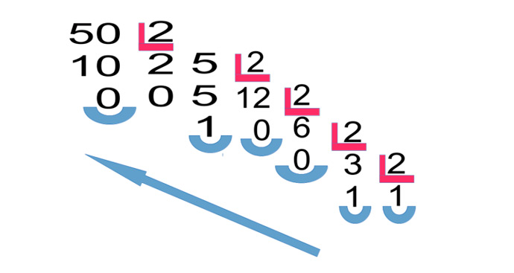
De esta forma, cualquier valor puede ser usado para representar los bits, dependiendo de la aplicación y de la tecnología empleada. Con el avance de la tecnología de las computadoras, se empezó a usar tensiones cada vez más bajas, esto quiere decir que los dispositivos electrónicos empezaron a trabajar con tensiones menores. En las computadoras son usados valores muy bajos, tales como esos que acabamos de mencionar.
Ya el CD o el DVD (dispositivos ópticos) almacenan la información en forma de pequeños puntos denominados Pits y un espacio entre ellos denominado Lands, que son interpretados en el proceso de lectura como “0” y “1” (bits).
Era Digital
En nuestro entorno cotidiano es común oír frases del tipo “era digital” o “sistemas digitales” o también “TV digital”. Pero, ¿Qué es algo digital? Digital es todo aquello que puede ser transmitido y/o almacenado por medio de bits. Un dispositivo digital es aquel que utiliza los bits para manipular cualquier tipo de información (datos).

